« Хоровод на лужайке» (ознакомление с окружающим)

Взрослый: А ты помнишь, какое время года сейчас идёт? Чем весна отличается от другого времени года? Правильно, после спячки проснулись лесные звери, а на лужайке водят хоровод весёлый народ.

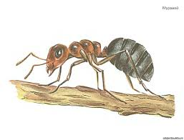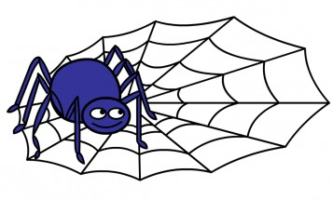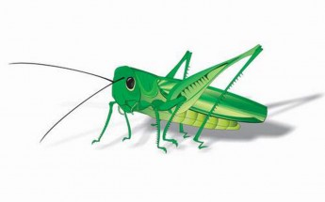
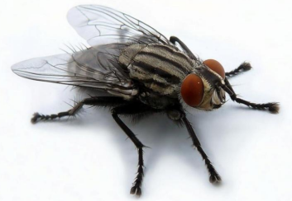

Взрослый: Кто это? Как одним словом можно назвать их всех?
Ребёнок: Это насекомые.
Взрослый: Посмотри на них и угадай, о ком загадка.
-мы лесные жители, жители - строители
Из иголок всей артелью строим дом себе под елью. (муравьи)
- наткёт, наплетёт, сядет добычу ждёт. ( паук).
- на лугу живёт скрипач носит фрак и ходит вскачь. ( кузнечик)
Целый день летает, всем надоедает, ночь настанет, тогда перестанет. (муха)
- я летать умею ловко, крылья красненькие в точках, словно в чёрненьких кружочках. В яркой праздничной рубашке я спасаю урожай, ты меня не обижай. ( божья коровка).
Правильно, всех разгадал. Все ли здесь насекомые?
Ребёнок: Нет. Паук – это не насекомое, он относится к классу паукообразных. У него нет крыльев и 8 лапок, а у насекомых 6 лапок.
Взрослый: А что их всех объединяет, что у них общего?
Дети: крылья, усики, 6 лапок, туловище, глазки.
Воспитатель: Давайте внимательно рассмотрим наших насекомых и расскажем о них.
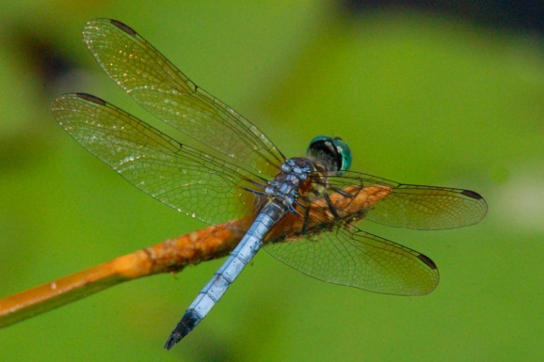

Вот рядом бабочка и стрекоза. Крылья бабочки очень красивы, они покрыты тонкими чешуйками, и если хотя бы часть этих чешуек сотрётся, то она не сможет летать и погибнет. У бабочки тонкий изогнутый хоботок, которым она пьёт сок из цветка.
У стрекозы четыре крыла. Она очень прожорливая, за один раз может съесть больше, чем весит сама, опытным путём подсчитано, что одна стрекоза за раз съела 40 мух. У стрекоз выпученные круглые, как шарики, глаза.
Взрослый: Представляешь, бабочки никогда не бывают детьми. Они появляются на свет сразу взрослыми. Бабочка откладывает много яиц, но часть из них съедают мухи или уносят муравьи, а часть остаётся уцелевшей. Из них выводятся гусеницы. Эта гусеница бабочки махаон.
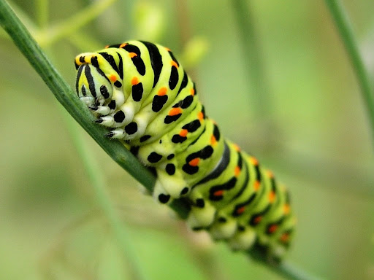
«Я – мохнатый червячок полосатенький бочок.
Скоро бабочкой я стану, закружусь я над поляной»
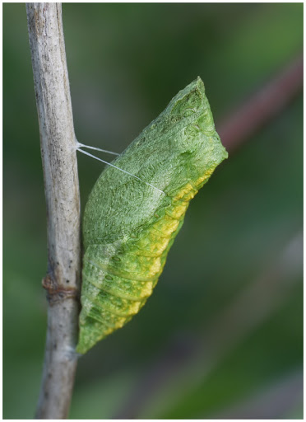 И из куколки выйдет красавица бабочка
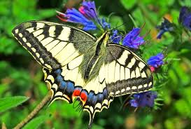

А вот на полянке выросла целая гора - это муравейник.
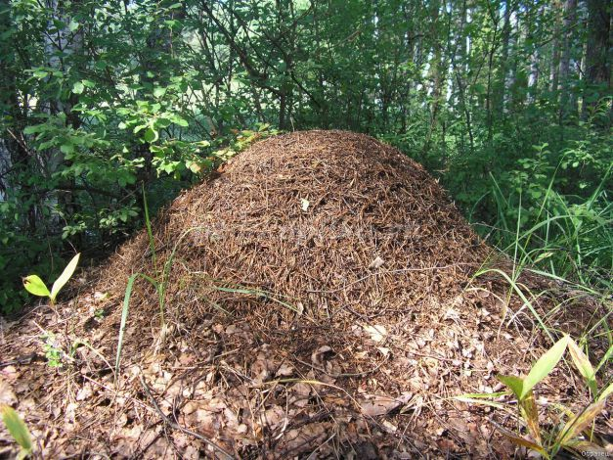
Семья одного муравейника охраняет от опасных и вредных насекомых большой участок леса, поэтому муравьёв называют санитарами.
Как ты думаешь, почему кузнечик прячется в зелёной траве, жук сливается с землёй, бабочка похожа на цветок.
Ребёнок: прячется, маскируется, чтобы их не увидели и не съели.
Взрослый: Правильно. А вот божья коровка как будто не боится ни кого; её красные пятнышки так и приманивают птиц.
Но оказывается, и она умеет защищаться. При опасности божья коровка выделяет очень пахучее молочко, которое и отпугивает птиц. А красный цвет предупреждает: меня есть опасно! Питаются божьи коровки тлёй, которая живёт на садовых деревьях. Поэтому люди считают этих жучков своими помощниками. Если на садовых деревьях будет много тли, то она объест все листья и даже цветки, и на деревьях не будет плодов, а мы с вами не соберём осенью урожай яблок или смородины.
Все вы знаете закличку про божью коровку, а я вас научу ещё одной. Вот послушайте и заучите её:
Божья коровка лёгкая букашка,
скажи, не таи секрет:
холодно будет или нет?
( если жучок слетел с руки на слове « холодно», значит жди похолодания, если на слове «нет», жди тепла).
Повтори, какие насекомые кружились в хороводе.
Весело насекомым на весеннем лугу. Но вот некоторым божьим коровкам не до веселья. Посмотрите, их наверно кто- то заколдовал, забрал их нарядную одёжку. А без своей окраски они совсем беззащитные. Давайте поможем нашим маленьким друзьям и вернём им их природную защиту.
